山东公司增加全钢胎面百页车和格栅车采购

技术标书

第一部分供货范围

1. 设备用途：

用于全钢胎面半成品的运输，且足够的工装可以满足工艺停放要求，现车间内全钢百页车与格栅车工装不足，需要补充。

1. 数量：全钢百页车24辆，全钢格栅车8辆。
2. 交货时间：2024年12月16号
3. 交货地点：浦林成山（山东）轮胎有限公司
4. 供货范围及分项报价：

|  |  |  |  |  |
| --- | --- | --- | --- | --- |
| 序号 | 名称 | 数量/单位 | 备注 | 分项报价元 |
| 1.1 | 全钢胎面百页车 | 24辆 |  |  |
| 1.1 | 全钢胎面格栅车 | 8辆 |  |  |

第二部分技术要求

1. 工装车体要求：
2. 所有型材型号采用国标，并需进行校直处理。
3. 机架焊接组装后，需进行整体时效处理。
4. 机架各加工部位，加工后各部位形位公差≤0.5mm。
5. 表面清除油污、锈污等、各部位要求打磨平滑，抛丸或喷砂除锈处理后喷漆。
6. 标准件采用国标，国内知名品牌。
7. 满料机架变形量±1.2mm。
8. 每层喷码标记层数字体及颜色技术联络。
9. 整车质保3年，车轮质保2年，乙方承诺甲方质保期，整车质保3年，车轮质保2年，在此期间若设备不能正常使用，卖方应免费予以上门维修（免上门费、免维修费、免材料费）或者免费更换，一年后设备无质量问题，甲方应于30日内向乙方付清质保金。
10. 每辆台车需附带出厂精度检验。
11. 每车喷码，喷码样式待技术联络。
12. 百页车技术要求：
13. 百页车采用扭簧翻转页片，页片边框用>2m的钢板折弯，如用方管端部需封堵。边框宽度方向用∮15 加强筋。筋板数量不少于5根，实际尺寸见图纸要求。
14. 百页车表面覆1.2mm的普通铝合金板。每个单页的承载能力在150千克以上。铝合金要有生产厂的出厂合格证，并提供主要成分，以备我方对产品进行检验。
15. 百页车轮采用橡胶铁芯轮宽度50mm，尼龙厚度20mm，轴承采用滚珠轴承或深沟球轴承(品牌国产哈瓦洛)，承载4吨以上。车轮转动灵活，无阻卡。装满料后一人可推动。具体见表。
16. 扭簧要求:采用的扭簧应具有良好的弹性，方杠尺寸根据承载重量(150千克以上)确定;要保证百页隔板翻转灵活，经久耐用。无料抬起后不降落。保用36个月。
17. 车体板材厚度不得低于3mm。
18. 百页车背面至少有一个支撑页片的构架。
19. 页版框架柳钉垫片等详见图纸要求。
20. 百页车底盘及架子数据：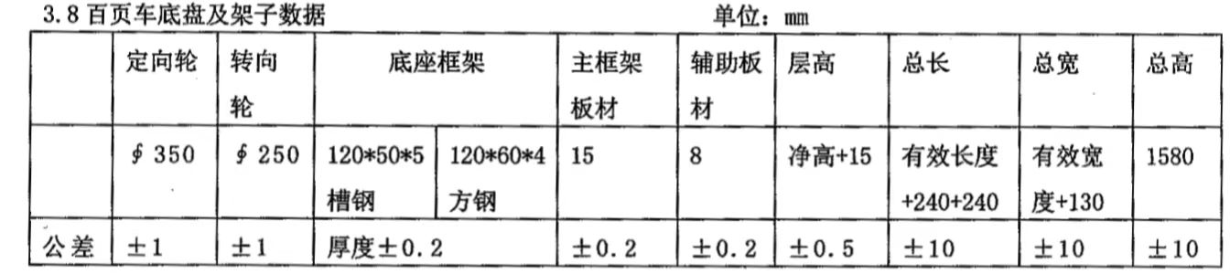
21. 所有钢材均采用优质碳素结构钢，并提供碳素结构钢材质证明。
22. 买方提供的图纸供参考，如卖方认为买方提供图纸有改进之处，可现场进行测绘，双方可协商确认。
23. 车体结构：



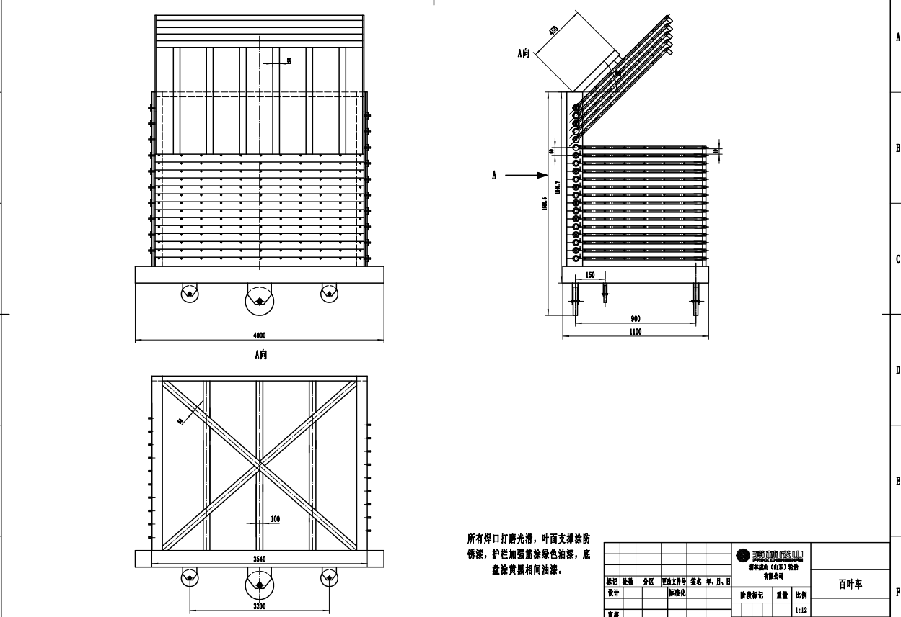

1. 格栅车技术要求：
2. 所有工装预留安装RFID位置技术联络确定，芯片尺寸约=长*宽*厚=13*7*2.5cm。
3. 所有配有流转卡存放盒或平头夹技术联络确定，流转卡尺=13*8cm。
4. 条码、流转卡由甲方提供，具体位置方案待设计联络时确认。
5. 隔板采用 6061 铝合金制作厚度 2mm，保证有足够的强度，避免长期使用后发生塑性变形，隔板要易于更换、维修。
6. 每块隔板需贴铁氟龙贴纸，贴纸厚度为0.13mm,铁氟龙贴纸品牌为Kaptaen 品牌、贴纸颜色为棕色。
7. 每块格栅板凹凸面贴铁氟龙贴纸为整张贴纸，不允许有拼接、褶皱及卷边。
8. 车体板材厚度不得低于3mm。
9. 车体结构：



1. 图纸：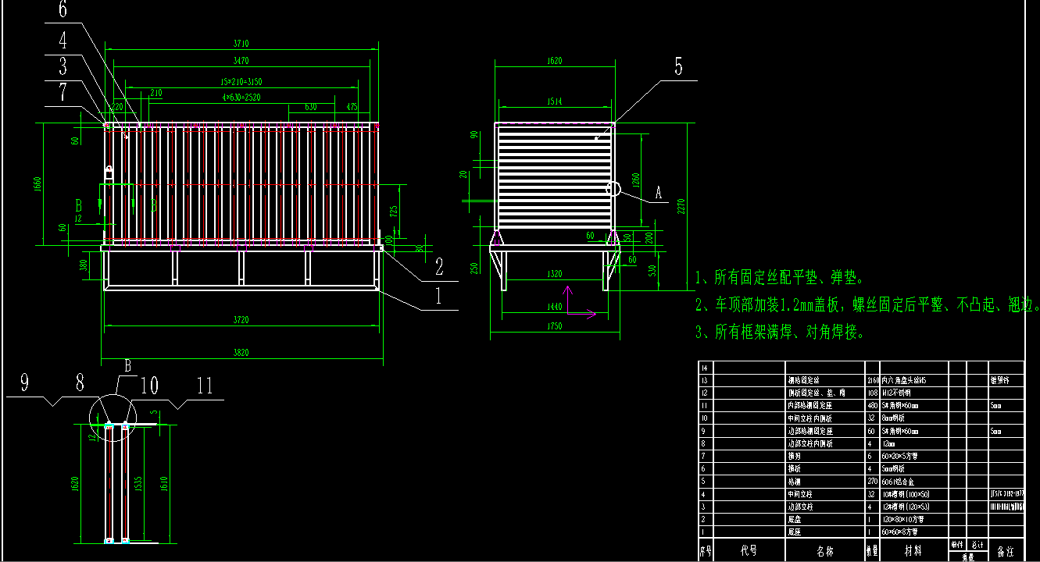
2. 通用要求：
3. 焊接、铆接件的制造应符合图样工艺文件和本标准的规定。
4. 焊接件所用焊条按母材强度条件选择。
5. 常用焊条应按图样规定牌号符合GB980—76《焊条分类及型号编制方法》的规定。
6. 焊接低碳钢、低合金钢的焊条应按图样规定牌号符合GB981—76《低碳钢及低合金高强度钢焊条》的规定。
7. 焊接不锈钢的焊条应按图样规定牌号符合GB983—76《不锈钢焊条》的规定。
8. 堆焊焊条应符合GB984—76《堆焊焊条》的规定。
9. 焊接结构件的焊条在图样中未对焊条规定时可用T422 焊条焊接。
10. 中所用的焊丝应符合GB1300—77《焊接用钢丝》的规定。
11. 焊接处应预先清除氧化皮、油、油漆等表面污物。
12. 结构件选用新钢种时应对材料进行必要的可焊性试验证明符合质量要求后方可投入生产。
13. 焊接后溶渣、溅粒等均应清除干净。
14. 焊接尺寸应符合图样规定焊接表面应呈现均匀平滑的鳞状波纹并在焊缝的全长上保持一致。
15. 图样中的焊缝代号必须符合GB324—80《焊缝代号》的规定。
16. 焊接和铆接件由制造单位技术检验部门按图样及工艺进行检验。
17. 各类焊接、铆接件应按不同的材料配备工艺设备和选用加工方法。
18. 轴承等需润滑部件进行有效润滑。
19. 安全防护符合标准。
20. 各工装必须进行喷砂处理，有喷漆要求的需喷涂防锈漆或采取其它防锈措施后再喷刷面漆。
21. 所有工装甲方提供外形接口尺寸，乙方完善零部件加工图纸；双方共同签字确认后制作样品交付甲方，样品验收合格后方可批量实施。
22. 所有开口部位必须封头堵。
23. 脚轮聚氨酯材质选用国内知名品牌（台湾得貹同等或以上），额定承重负荷应大于承载重量的1.5倍，满载情况下1人可推动小车进行直线及转弯运动，规格型号根据图纸要求选取。部分台车空载后转向轮具有自动回正功能（参见图纸）。所有台车脚轮无特殊要求的情况下应采用统一型号。
24. 所有工装喷码标记，字体大小和颜色待技术联络。
25. 技术标时提供专用台车类工装的加工方法（如何保证精度），中标后加工方法要附在合同里。
26. 甲方对工装结构设计有5%的变动权限，招标价格将不作变化。
27. 颜色要求：
28. 标准配件按厂家标准颜色。
29. 架体RAL7035(甲方确定)
30. 旋转部件RAL2009(橙色)
31. 设备精度：
32. 乙方应提供关键部位的精度标准数据、允许公差等。
33. 乙方需要提供精度预检、校验的器具的类型、种类等，同时在说明书中详细说明精度校验的操作方法。
34. 质保一年验收时由设备管理人员做一次全面的设备精度校验并作为设备质保验收的一个条款，精度验收不合格，质保验收则不合格。如需要乙方到现场校验及维护，按合同质量要求相关条款执行。
35. 每次校验数据甲方应填写《精度校验记录》存入该设备技术档案。
36. 技术资料及证书：

所有资料需要随机技术文件纸质一式4份，电子版1份。

1. 出厂验收证明。
2. 各型材合格证。
3. 最终设计、加工图纸。
4. 验收：
5. 所有加工件主要结构和性能符合技术条件和参数说明，所有材料及外购标准件必须是新的。
6. 出厂前进行外观检验：所有焊缝要求打磨、严密、平整、美观，表面喷塑色彩均匀、无气泡、麻面、脱落、划伤等缺陷，所有密封处在工作状态下不得有漏点现象。
7. 货到使用2个月或货到4个月，工装器具无变形、破损、车轮无损坏（人为操作造成的损坏除外），达到使用要求，验收则通过，则为合同设备最终验收。
8. 工装器具包装应符合海运运输和储存防震、防潮、防雨标准，运输产生的费用及运输过程的损坏、损失由乙方负责。
9. 无特殊要求工装质保期1年。
10. 交货约定：
11. 乙方应采取确保设备安全的包装材料和包装方式，相关包装费用由乙方承担。
12. 乙方发货时应随附产品检验报告单及发货明细书并于交货时一并交与甲方，否则甲方有权不予接收设备。
13. 其它：
14. 技术协议内所涉方案、配置均为满足买方生产、使用的基本要求，如果协议相关方案、配置不能满足买方生产、使用要求，卖方应无偿进行整改。
15. 在签订合同后，若买方生产、使用要求有所变化，买方保留对本协议书提出补充要求和修改的权利，卖方应允诺予以配合。如提出修改，具体项目和条件由买卖双方商定。
16. 协议书提出的是最低限度的技术要求，并未对一切技术细节做出规定，也未充分引述有关标准和规范条文，卖方应保证提供符合本协议书和有关最新工业标准的成熟优质产品。